Федеральное государственное бюджетное образовательное учреждение высшего образования
«Самарский государственный медицинский университет»
Министерства здравоохранения Российской Федерации
(ФГБОУ ВО СамГМУ Минздрава России)

кафедра медицинской физики, математики и информатики

ЛАБОРАТОРНАЯ РАБОТА

на тему: Семантическая интеграция информации

Обучающийся: | Марченко Алексей Леонидович, группа МК-41
Преподаватель: | Коробкова Тамара Александровна

Самара
2026
1. Цель и задачи работы
1.1. Основная цель
Освоить на практике принципы семантической интеграции разнородных медицинских данных для построения целостных клинических профилей пациентов и формирования персонализированных терапевтических рекомендаций в условиях цифровой медицины.

1.2. Конкретные задачи
- Проанализировать структуру и семантику данных из разнородных источников.
- Разработать и применить систему семантического сопоставления терминов и единиц измерения.
- Создать интегрированную модель данных для трех пациентов с сахарным диабетом 2 типа.
- Провести анализ временных рядов и выявить клинически значимые паттерны.
- Сформулировать персонализированные клинические рекомендации на основе интегрированных данных.
- Оценить качество интеграции и предложить улучшения.

2. МЕТОДОЛОГИЯ

Описание источников данных
В работе использовано 11 источников данных, различающихся по формату, структуре и семантике:
Источник | Формат | Объём | Пациент | Назначение
EHR_System_1.csv | CSV (запятая) | 3 записи | PT-001 | Электронная карта: диагнозы, терапия, BMI
EHR_System_2.csv | CSV (точка с запятой) | 1 запись | PT-002 | Электронная карта: диагнозы, вес/рост
Pharmacy_Database.csv | CSV (запятая) | 7 записей | Все | Аптечная выдача: препараты, дозы
PGx_Results.txt | Текстовый | 3 пациента | Все | Фармакогенетика: генотипы, фенотипы
Lab_Results_All.csv | CSV | 10 записей | Все | Лабораторные анализы (GLU, HBA1C)
Biomarkers_Research.csv | CSV (ISO-даты) | 3 записи | Все | Биомаркеры: лептин, адипонектин, CRP, IL-6
Microbiome_Data.csv | CSV | 3 записи | Все | Микробиом
CGM-датчик | CSV | 299 записей | PT-001 | Непрерывный мониторинг глюкозы
BP-датчик | CSV | 44 записи | PT-002 | Домашний мониторинг АД
Шагомер | CSV | 31 запись | PT-003 | Ежедневная активность
Пульсоксиметр | CSV | 20 записей | PT-003 | Данные сна
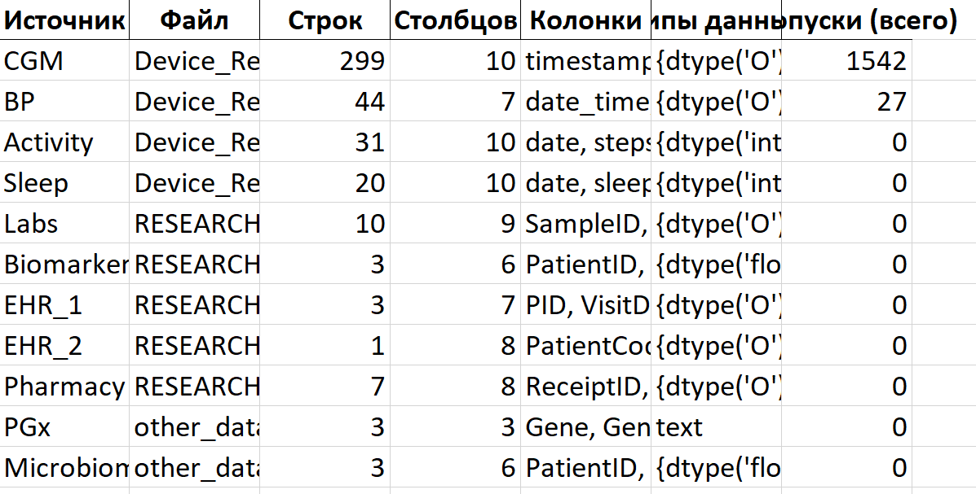

Методы семантического сопоставления
Сопоставление выполнено на трёх уровнях:
- Синтаксическая стандартизация — приведение всех дат к единому формату, нормализация разделителей CSV, очистка строк с лишними полями (S-1006).
- Структурная интеграция — объединение записей из разнородных источников в единую модель master_model.xlsx с двумя листами: «Пациенты» (статические данные) и «Временная шкала» (хронология событий).
- Семантическое сопоставление терминов:
  - Лекарства: «Метформин» (EHR-1), «Metformini» (EHR-2), «Метформин» (аптека) → единое МНН «Метформин»
  - Диагнозы: E11.9 (МКБ-10) и «Diabetes mellitus typus II» (текст) - код E11.9
  - Единицы: глюкоза mg/dL → ммоль/л через коэффициент 0,0555
  - Глоссарий терминов сохранён в glossary.xlsx (3 листа: лабораторные исследования, МКБ-10, лекарственные препараты)

Формулы расчётов
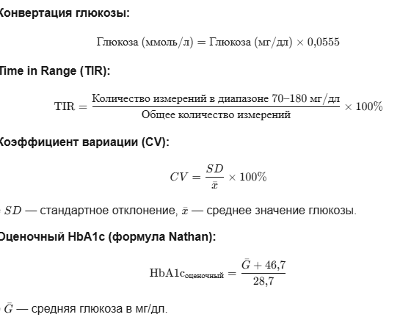
Индекс метаболического контроля — комплексный показатель, учитывающий отклонение HbA1c от цели (7,0%) и TIR от цели (70%).
Риск ССО — интегральная оценка на основе уровней HbA1c, TIR, BMI, CRP и артериального давления.

Лист 1.
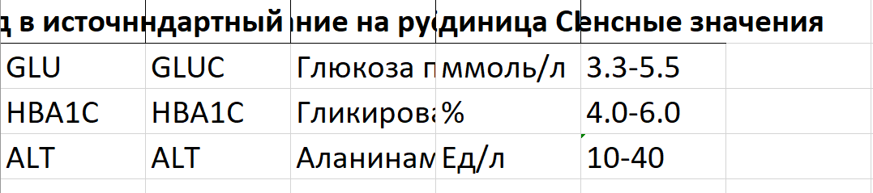

Лист 2.
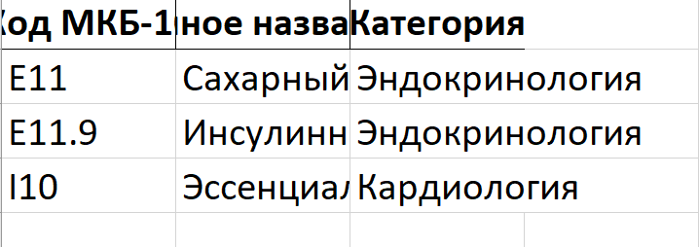

Лист 3.
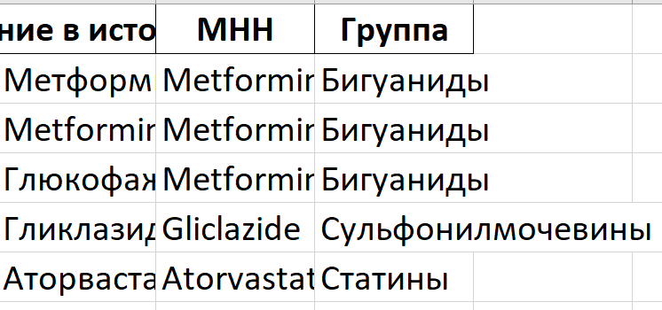

3. РЕЗУЛЬТАТЫ

3.1. Анализ семантических конфликтов
В ходе работы выявлено 7 семантических конфликтов:
№ | Тип конфликта | Источник 1 | Источник 2 | Решение
1 | Единицы измерения | S-1006: Unit = mmol/L | Ref_Low = 70, Ref_High = 100 (mg/dL) | Уточнить у LAB-C; значение 6,9 — в mg/dL
2 | BMI | EHR-1: PT-001, 28.7 (измерено) | EHR-2: PT-002, расчёт 94/1,78² = 29,67 | Использовать измеренные данные EHR
3 | Названия лекарств | EHR-1: «Метформин 500 мг» | EHR-2: «Metformini 500»; аптека: «Метформин» | Единое МНН: Метформин
4 | Коды диагнозов | EHR-1: E11, E11.9 (МКБ-10) | EHR-2: «Diabetes mellitus typus II» (текст) | Код МКБ-10: E11.9
5 | Формат даты | DD.MM.YYYY (Labs, EHR-1, Pharmacy) | YYYY-MM-DD (EHR-2, Biomarkers) | ISO 8601: YYYY-MM-DD
6 | Разделитель CSV | Запятая (EHR-1, Labs, Pharmacy) | Точка с запятой (EHR-2) | Автоопределение sep при чтении
7 | Разные лаборатории | PT-001: GLU в LAB-A (S-1001) | PT-001: GLU в LAB-B (S-1003) | Учитывать методические различия
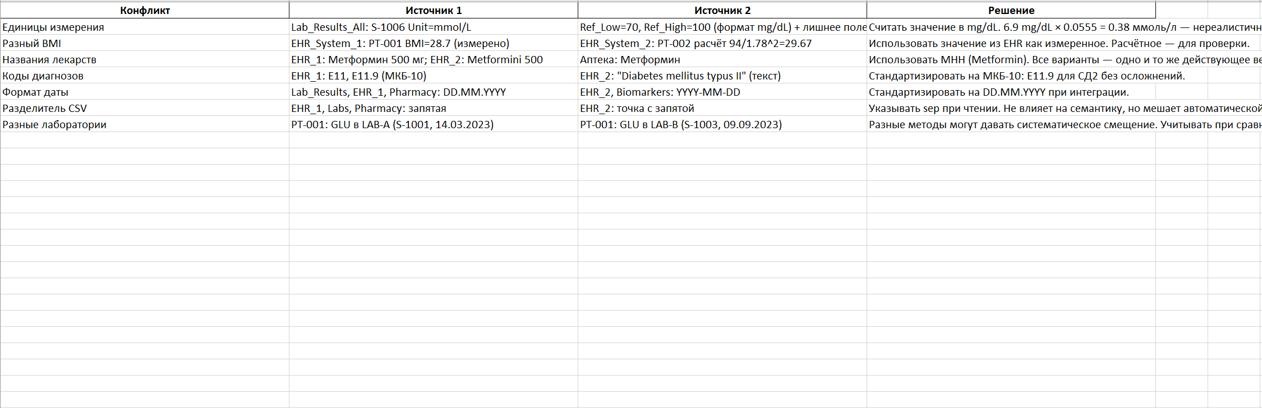

3.2. Интегрированные клинические профили

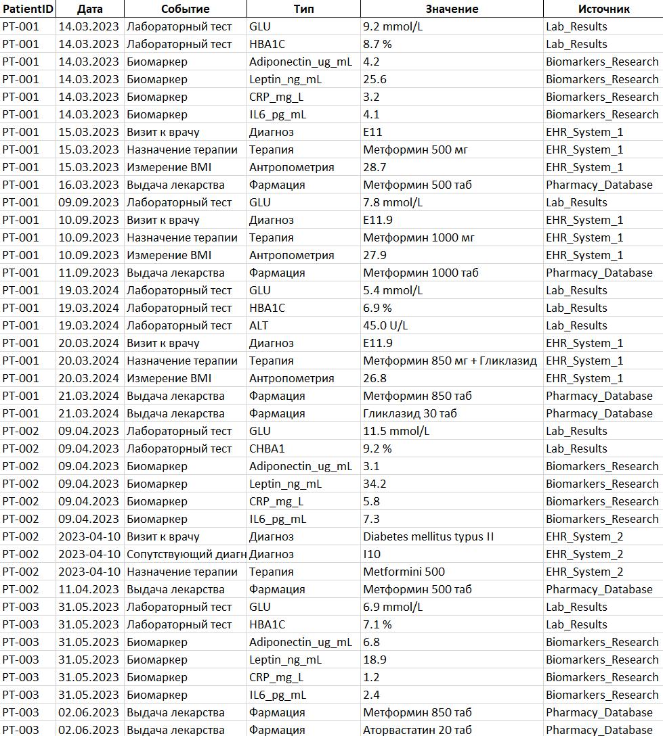

3.3. Графики и диаграммы
В работе построено 6 графиков:

- Профиль глюкозы PT-001 - суточный график CGM с целевым диапазоном 70–180 мг/дл, отметкой эпизодов гипогликемии
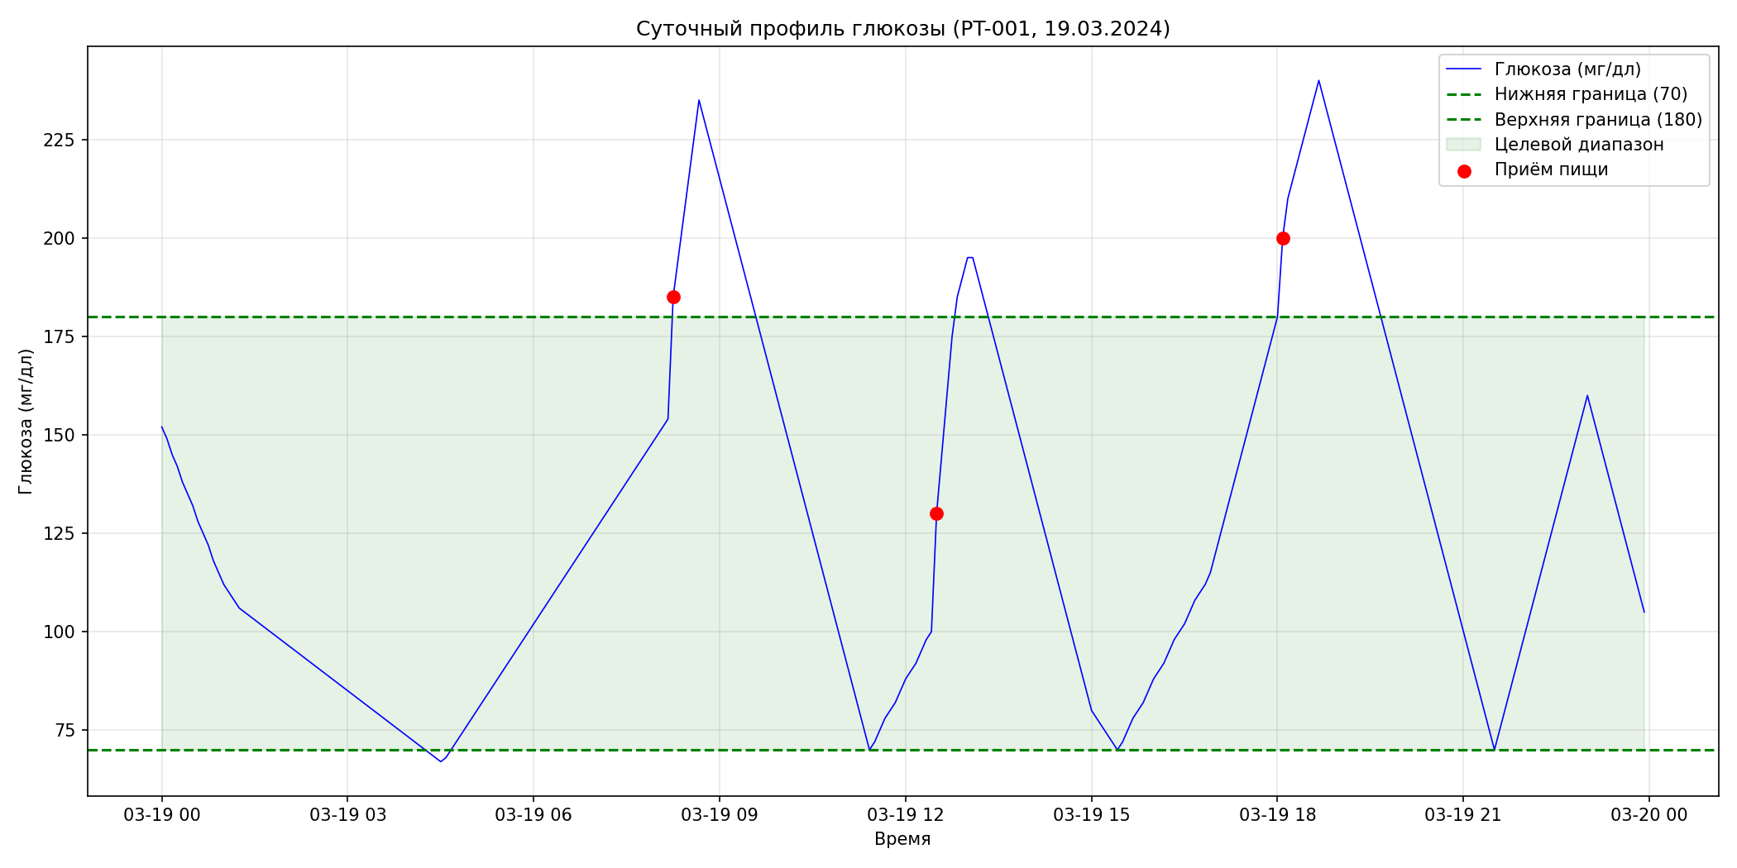

- Ambulatory Glucose Profile - стандартизированный профиль: медиана, IQR и перцентили по часам суток

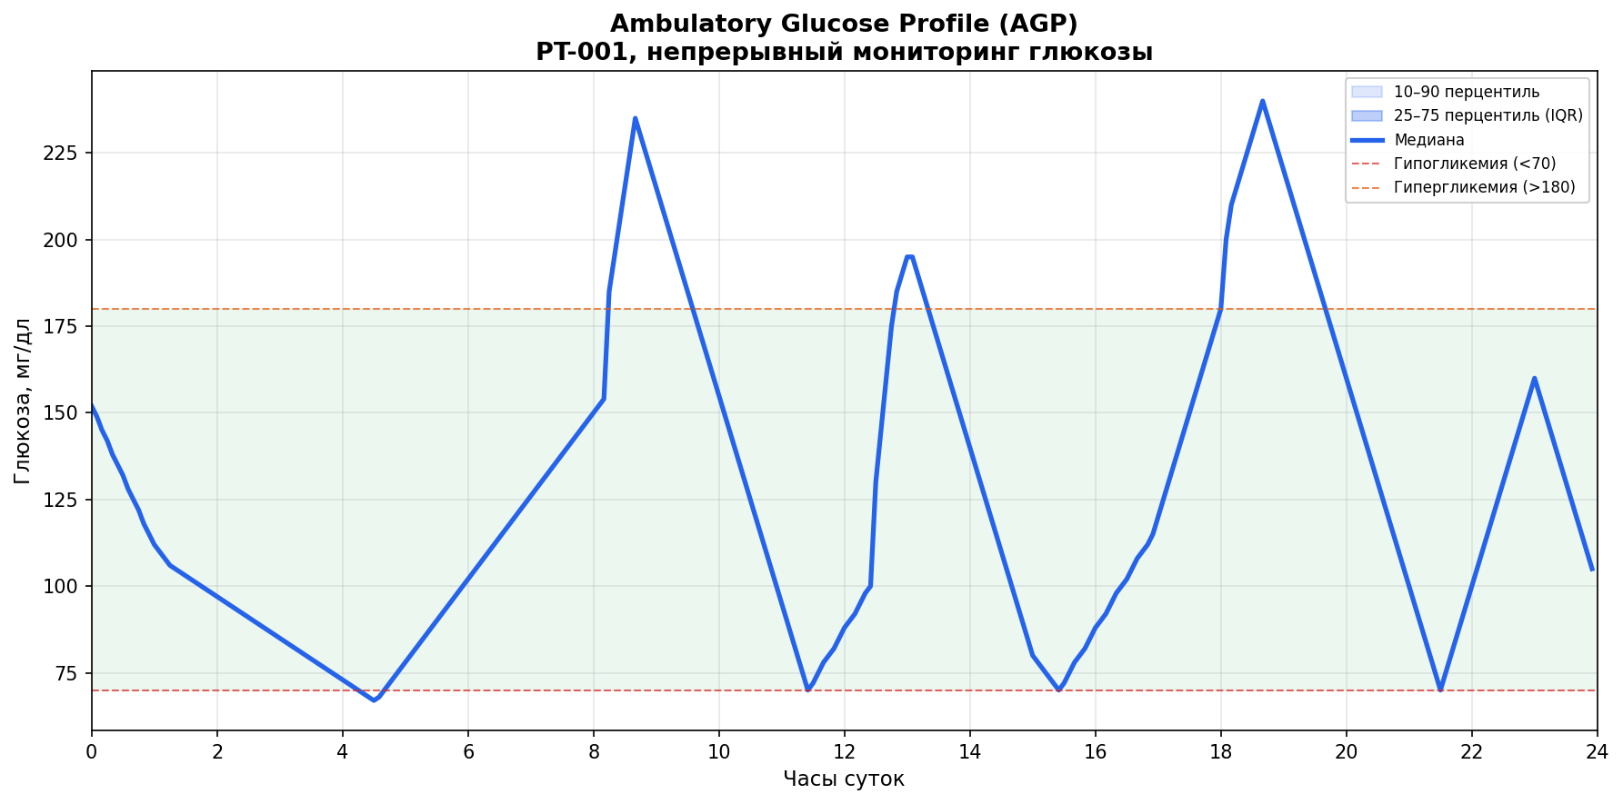

- Суточный профиль АД PT-002 - систола, диастола и ЧСС с цветовой маркировкой времени суток

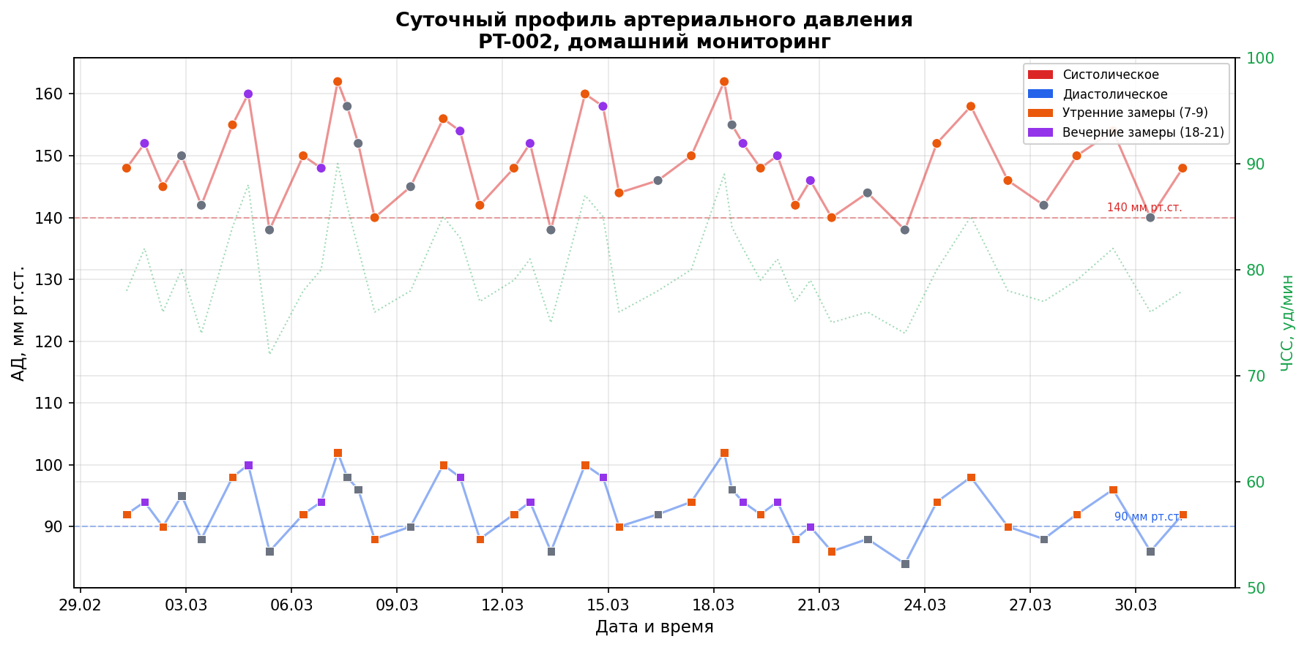

- Активность и сон PT-003 - шаги, качество сна и уровень стресса на единой оси

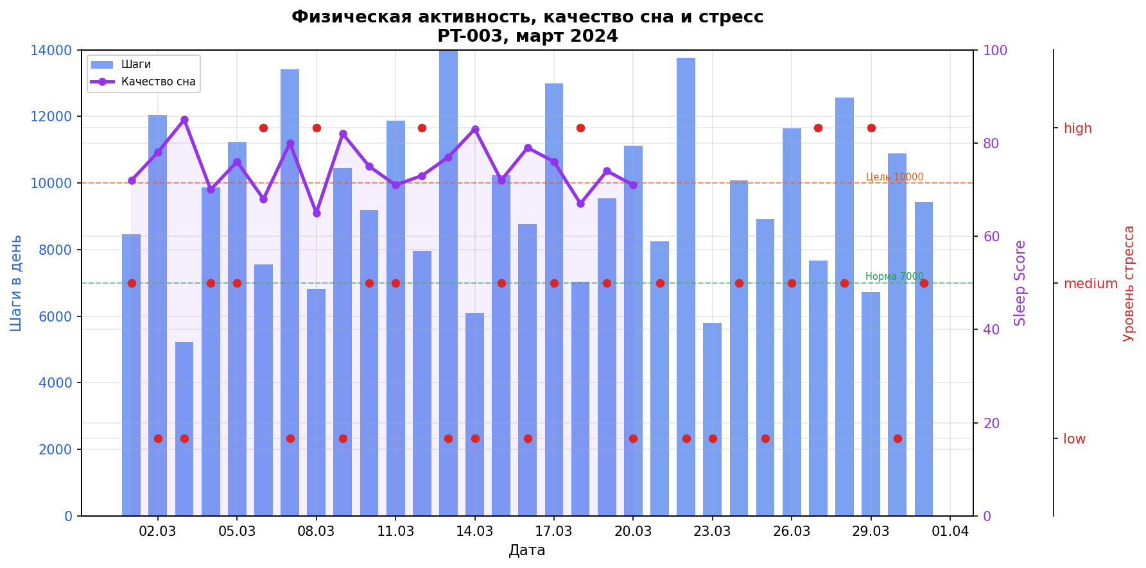

- Радар биомаркеров - сравнение CRP, лептина, адипонектина, IL-6 и HbA1c по трём пациентам

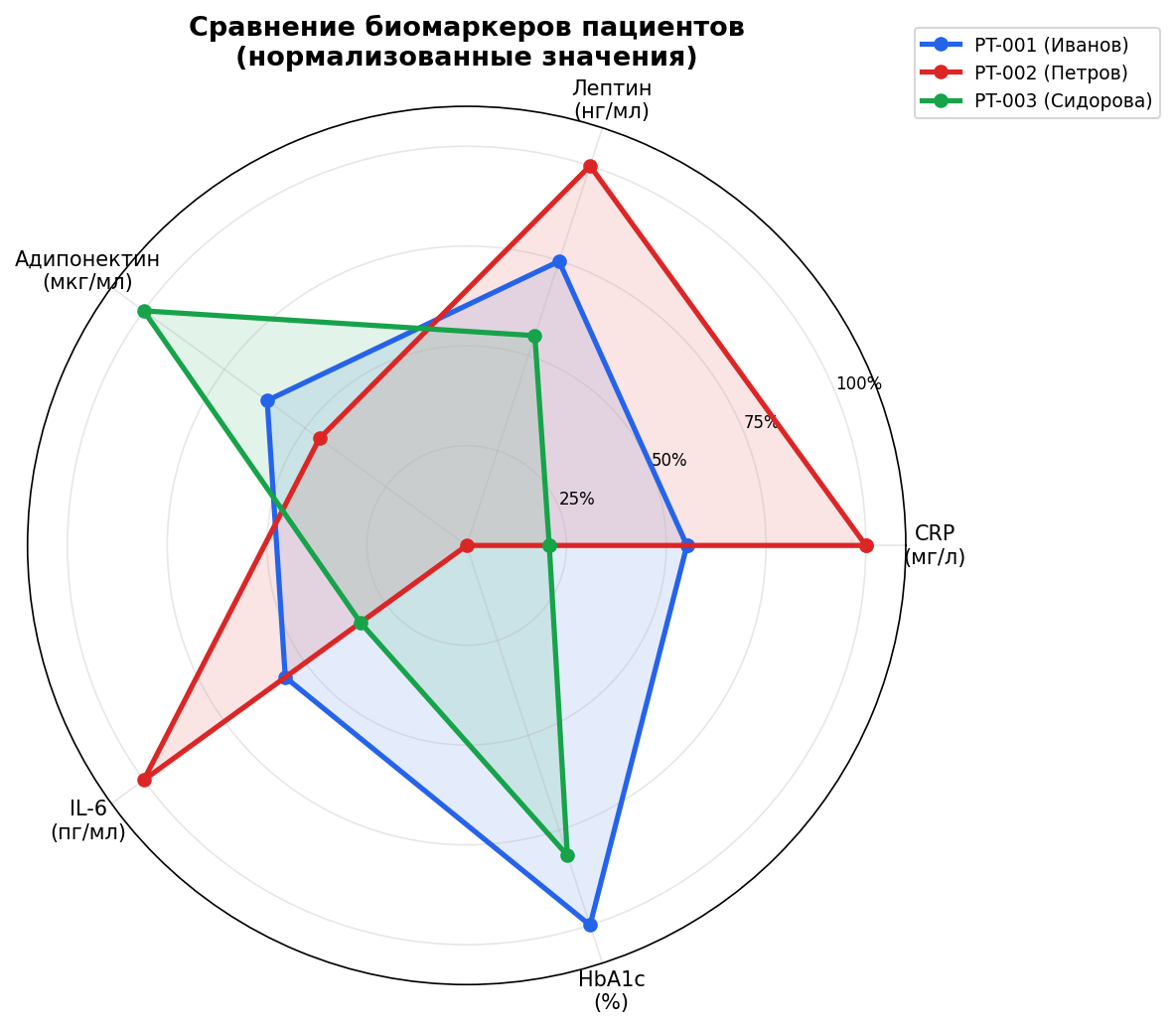

- Интегрированная временная шкала - все события (визиты, анализы, рецепты, биомаркеры) на единой оси

3.4. Ключевые показатели эффективности лечения

3.4. Ключевые показатели эффективности лечения

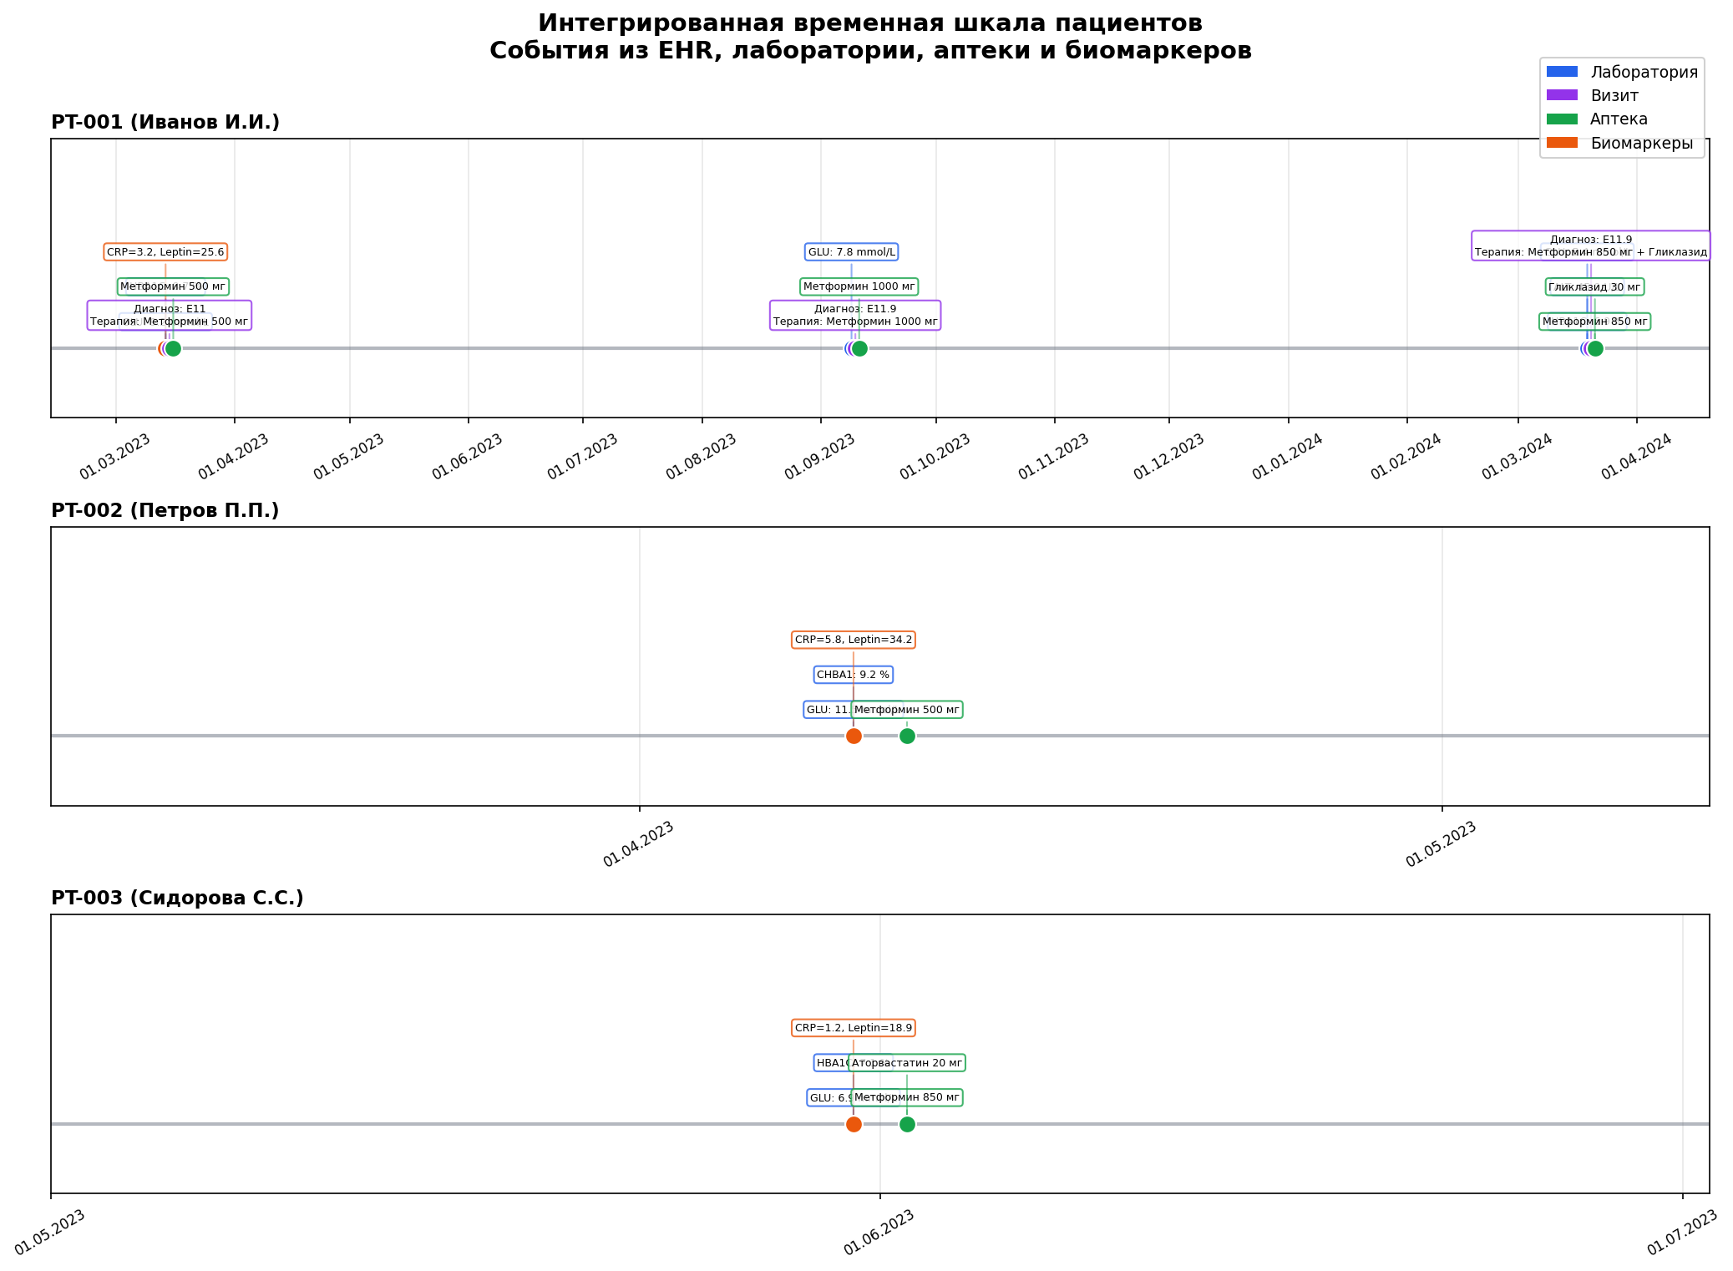

3.4. Ключевые показатели эффективности лечения
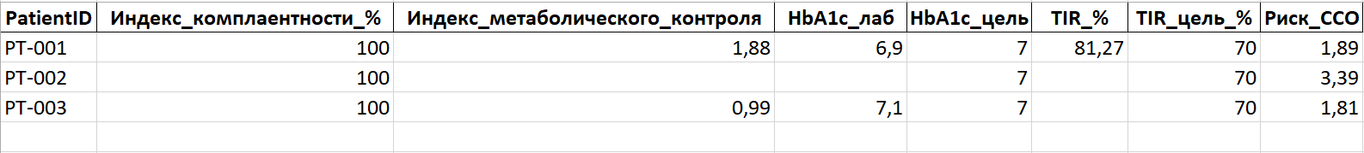

4. ПЕРСОНАЛИЗИРОВАННЫЕ РЕКОМЕНДАЦИИ

PT-001 (Иванов И.И.)
Рекомендация | Обоснование
Снизить дозу метформина или рассмотреть альтернативу | Генотип SLC22A1 GA → сниженный транспорт метформина в гепатоциты, риск непредсказуемой фармакокинетики
Продолжить мониторинг CGM, обратить внимание на ночные гипогликемии | 4 эпизода за сутки (04:20–04:35), мин. 67 мг/дл — риск тяжёлой гипогликемии
Рассмотреть отмену гликазида или коррекцию дозы | HbA1c 6,9% близок к цели, TIR 81,27% — риск избыточного контроля
Поддерживать динамику снижения BMI | BMI снизился с 28,7 до 26,8 — положительный тренд

PT-002 (Петров П.П.)
Рекомендация | Обоснование
Не назначать сульфонилмочевины | Генотип CYP2C9 AA → медленный метаболизм, риск гипогликемии
Усилить антигипертензивную терапию | Среднее АД 149/92 мм рт.ст. — выше целевых <140/90; вечернее АД выше утреннего
Определить HbA1c лабораторно | Данных нет — невозможно оценить метаболический контроль
Коррекция массы тела | BMI 29,67 — I степень ожирения; лептин 34,2 нг/мл — лептинорезистентность

PT-003 (Сидорова С.С.)
Рекомендация | Обоснование
Поддерживать текущую схему терапии | HbA1c 7,1%, генотип KCNJ11 TT — хороший ответ на сульфонилмочевины
Добавить сульфонилмочевины при ухудшении контроля | KCNJ11 TT предрасполагает к хорошему ответу на препараты этой группы
Поддерживать физическую активность | Средние 9 000–10 300 шагов/день, все недели соответствуют норме ВОЗ
Продолжить аторвастатин 20 мг | Профилактика ССО при СД2

5. ИССЛЕДОВАТЕЛЬСКАЯ ЧАСТЬ

Выдвинутые гипотезы
Гипотеза 1. Пациенты с генотипом SLC22A1 GA (сниженный транспорт метформина) имеют более высокую гликемическую вариабельность (CV) и большее число гипогликемий по данным CGM.

Результат: Подтверждается на основе 1 пациента (PT-001): CV = 34,81%, 4 эпизода гипогликемии за 1 сутки. Требуется расширение выборки.

Гипотеза 2. Уровень лептина положительно коррелирует с HbA1c, а адипонектина — отрицательно, что отражает связь инсулинорезистентности с метаболическим контролем.

Результат: Недостаточно данных — HbA1c доступен только для 2 из 3 пациентов. Для корреляционного анализа (n ≥ 3) требуется дополнительная выборка. Тенденция требует подтверждения.

Результаты корреляционного анализа
Пара показателей | r | Интерпретация
Шаги vs Качество сна | 0,090 | Связь практически отсутствует
Шаги vs Уровень стресса | −0,361 | Умеренная отрицательная: больше шагов — меньше стресс
Стресс vs Качество сна | −0,798 | Сильная отрицательная: выше стресс — хуже сон
HbA1c vs CRP / Leptin / Adiponectin | N/A | Недостаточно данных (n = 2)

Предложения по улучшению
- Внедрение единых кодов лабораторных исследований (LOINC) вместо локальных TestCode
- Единый формат дат (ISO 8601: YYYY-MM-DD) во всех источниках
- Единый разделитель CSV (запятая) во всех файлах
- Использование МНН для всех лекарственных препаратов
- Автоматическая валидация единиц измерения при вводе (контроль ref-диапазона)
- ETL-скрипты для автоматического преобразования единиц
- Автоматическое сопоставление терминов через справочник glossary.xlsx
- Интерактивный дашборд для врача: временная шкала + CGM + АД + терапия
- Цветовая индикация out-of-range значений в master_model.xlsx

7. ПРИЛОЖЕНИЯ

Список скриншотов для вставки
Приложение | Источник | Что показать
П1 | Data_Sources_Analysis.xlsx | Полная таблица анализа 11 источников
П2 | glossary.xlsx | Все 3 листа (лабораторные, МКБ-10, лекарства)
П3 | Discrepancies_Report.xlsx | Таблица из 7 конфликтов
П4 | master_model.xlsx | Лист «Пациенты» (3 строки) + лист «Временная шкала» (41 строка)
П5 | Integral_Indicators.xlsx | Индексы комплаентности, метаболического контроля, риска ССО
П6 | Clinical_Recommendations.xlsx | 10 рекомендаций с обоснованием
П7 | Research_Hypotheses.xlsx | 2 гипотезы со статусом
П8 | Improvement_Proposals.xlsx | 9 предложений по категориям
П9 | Glucose_Profile_Patient1.png | График глюкозы PT-001
П10 | AGP_Profile_Patient1.png | Ambulatory Glucose Profile
П11 | BP_Profile_Patient2.png | Суточный профиль АД PT-002
П12 | Activity_Sleep_Patient3.png | Активность и сон PT-003
П13 | Biomarkers_Radar.png | Радарная диаграмма биомаркеров
П14 | Integrated_Timeline.png | Интегрированная временная шкала

Глоссарий ключевых терминов
- TIR (Time in Range) — процент времени, когда глюкоза находится в целевом диапазоне 70–180 мг/дл.
- CV (Coefficient of Variation) — коэффициент вариации глюкозы; порог <36% для стабильного контроля.
- AGP (Ambulatory Glucose Profile) — стандартизированный визуальный отчёт CGM.
- МНН — международное непатентованное название лекарственного препарата.
- Семантический конфликт — ситуация, когда одни и те же данные представлены по-разному в разных источниках.
- SLC22A1 (OCT1) — ген, кодирующий транспортер метформина в гепатоциты.
- CYP2C9 — фермент метаболизма сульфонилмочевин.
- KCNJ11 — ген, влияющий на функцию β-клеток поджелудочной железы.

